Rolls-Royce

Informasi Media

ROLLS-ROYCE MENGENANG
SANG PELOPOR PENERBANGAN

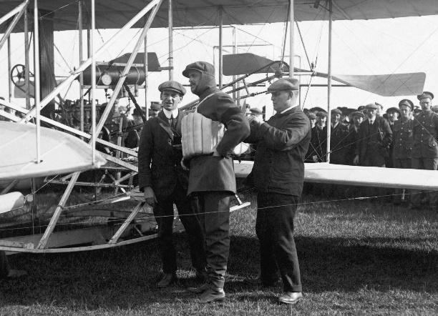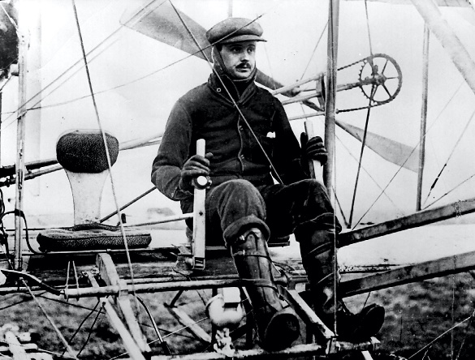
Goodwood, Sussex Barat, 2 Juni 2020
- Rolls-Royce merayakan peringatan 110 tahun Charles Crossart Rolls, penerbangan double-crossing tanpa henti pertama di Dunia dari Inggris dengan pesawat terbang
- Pelopor penerbangan menyelesaikan perjalanan pulang-pergi dari Dover ke Sangatte dan kembali pada 2 Juni 1910
- Penerbangan balik yang memecahkan rekor Rolls datang kurang dari setahun setelah Louis Blériot melakukan lintas saluran satu arah pertama
- Penerbangan terbukti menjadi pencapaian aeronautika besar terakhir Rolls, datang hanya sebulan sebelum kematiannya yang tragis pada usia 32
Pada pukul 18:30 pada tanggal 2 Juni 1910, pelopor penerbangan Charles Stewart Rolls berangkat sendirian dengan biplanenya dari lapangan terbang Swingate, dekat Dover, untuk mencapai penyeberangan ganda non-stop pertama di Selat Inggris dengan pesawat.
Dia telah menunggu dengan frustrasi selama lebih dari seminggu, kepergiannya berulang kali dibuat cemas oleh angin kencang, kabut atau masalah mekanis dengan mesin. Namun akhirnya, kondisinya menjadi sangat tenang dan jelas. Di antara penonton di tebing ada orang tua Rolls, Lord dan Lady Llangattock, dan saudara perempuan dan iparnya, Sir John dan Lady Shelley.
Menurut sebuah laporan di Daily Telegraph, Rolls mencapai ketinggian 900 kaki dan kecepatan sekitar "empat puluh mil per jam" ketika ia mendekati pantai Prancis. Pada pukul 19:15, dia terbang di atas kota kecil Sangatte, Prancis, di mana Channel Tunnel saat ini muncul. Sambil keluar dari pesawatnya, ia melemparkan tiga buah amplop yang terbobot ke laut, masing-masing berisi pesan: Salam untuk Auto Club Perancis ... Dijatuhkan dari pesawat Wright yang menyeberang dari Inggris ke Prancis. C. S. Rolls, Juni 1910. P.S. Vive l’Entente”

Dia kemudian berbelok ke utara dan menetapkan arah ke pantai Inggris. Pada pukul 20:00, ia kembali ke Dover, di mana Daily Telegraph melaporkan, "bagian depan laut, tebing, dan dermaga dipenuhi orang-orang, semuanya dalam keadaan yang sangat bersemangat." Rolls menghadiahkan mereka dengan gaya atraksi flamboyan, dengan terbang berputar-putar di sekitar menara luar kastil abad pertengahan kota. "Saya memutuskan bahwa, karena saya punya banyak bensin dan mesin saya bekerja dengan baik, saya akan mengelilingi Castle, meskipun itu akan memperpanjang penerbangan saya," katanya kepada koresponden Telegraph. Kerumunan menyukainya. Ini lebih dari sekadar hiburan: mereka tahu mereka hadir pada moment sejarah.

Dalam sebuah petualangan yang berlangsung selama 95 menit, Rolls telah mencapai dua landmark abadi. Dia menjadi orang Inggris pertama yang menerbangkan pesawat melintasi Selat Inggris, dan penerbang pertama yang terbang tanpa henti dari Inggris ke Prancis dan kembali lagi.

Penerbangan itu menimbulkan sensasi dan membuat Rolls menjadi selebriti nasional instan. Raja George V yang baru saja dinobatkan mengirim telegram pribadi - “Sang Ratu dan saya dengan sepenuh hati memberi selamat kepada Anda atas penerbangan Cross-Channel Anda yang luar biasa. George R.I." Aero Clubs dari Inggris dan Perancis menghadiahkan kepadanya penghargaan khusus. Madame Tussauds yang terkenal di London bahkan mulai membuat lilinnya. Sementara itu, Flight Magazine memuji semangat Korintusnya, dengan meyakinkan para pembacanya bahwa Rolls telah membuat sejarah ini bukan dengan atas nama “hanya memenangkan suvenir” dan “tanpa bujukan moneter terkecil” - sebuah julukan yang mungkin agak menggelitik Rolls, yang telah menghabiskan hampir sepertiga dari satu juta pound (dengan harga saat ini) dari uangnya sendiri untuk terbang di paruh pertama tahun 1910 saja. Mungkin dengan pemikiran inilah ia dengan masam berkomentar, "Ini adalah satu-satunya saat saya berhasil membawa sepuluh galon bahan bakar keluar masuk Perancis tanpa membayar bea."

Ini adalah tanda betapa cepatnya penerbangan dan pesawat berkembang sehingga penerbangan pemecah rekor Rolls datang kurang dari setahun setelah Louis Blériot mengejutkan dunia dengan penerbangan bertenaga pertama dari Prancis ke Inggris pada Juli 1909. Rolls melakukan double-crossing dengan Wright Flyer, dirancang oleh Wilbur dan Orville Wright, yang telah merekam penerbangan pertama di dunia dengan mesin yang lebih berat dari udara tujuh tahun lebih awal dari tahun 1903.

Skala waktu ini menggarisbawahi sifat petualangan Rolls yang benar-benar berbahaya. Pesawatnya, dibangun dari kayu dan kain yang diperkuat dengan spar dan kabel, memiliki lebar sayap hanya 12 meter (40 kaki) dan beratnya hanya 457kg (1008lb) termasuk mesin - kira-kira sama beratnya dengan grand piano. Bahaya fisik menyeberangi lautan dengan mesin yang begitu primitif sudah jelas; tampaknya Rolls sendiri memutuskan untuk mencoba perjalanan pulang hanya ketika dia benar-benar sudah berada di Sangatte dan meyakinkan dirinya sendiri bahwa semuanya berjalan dengan baik. Satu-satunya alat untuk keselamatan adalah jaket pelampung bagi dirinya sendiri, dan empat tas apung besar diisi dengan tekanan udara yang diikat ke bagian bawah mesin. The Daily Telegraph mencatat dengan singkat, "Syukurlah, tidak perlu menguji kemanjurannya."

Tapi Rolls sama berpengalamannya seperti keberaniannya. Karier terbangnya mencakup hampir seluruh sejarah penerbangan. Lahir pada tahun 1877, Rolls telah terpesona oleh mesin sejak masa sekolahnya - ia melanjutkan untuk mendapatkan gelar di bidang Mekanik & Sains dari Trinity College, Cambridge ¬ dan terpikat dengan terbang dari awal. Dia adalah anggota pendiri Royal Aero Club, sebagai baloonis, membuat lebih dari 170 penerbangan dan memenangkan Medali Emas Gordon Bennett pada tahun 1903 untuk waktu yang lama dan paling lama. Pada musim semi 1909, ketika Wright bersaudara datang ke Inggris dari Amerika sebagai tamu Royal Aero Club, Rolls bertindak sebagai tuan rumah resmi mereka. Setahun kemudian, ia menjadi orang kedua di Inggris yang diberikan lisensi pilot pesawat terbang.

Setelah pertemuan bersejarah pertama mereka pada tahun 1904, Rolls mencoba membujuk Henry Royce untuk membangun pesawat terbang. Dia gagal - orang hanya bisa berspekulasi tentang apa yang mungkin dihasilkan keajaiban jika dia berhasil - tetapi tidak terhalang, Rolls membeli Wright Flyer di mana dia membuat lebih dari 200 penerbangan.

Tragisnya, itu adalah mesin yang membuat Rolls bertemu kematiannya hanya sebulan setelah prestasi lintas-Channel. Pada tanggal 12 Juli 1910, selama kompetisi di Bournemouth, buntut ekor putus dan pesawat jatuh ke tanah dari ketinggian 100 kaki, menabrak dekat tribun yang ramai dalam jalinan spar dan kanvas. Rolls mengalami patah tengkorak dan dinyatakan meninggal di tempat kejadian; dia hanya orang kedua belas dalam sejarah yang terbunuh dalam kecelakaan terbang, dan pembalap Inggris pertama yang kehilangan nyawanya di pesawat bertenaga. Dia hanya beberapa minggu lagi dari ulang tahunnya yang ke-33. Meskipun Rolls hari ini jauh lebih terkenal karena prestasi otomotifnya, kontribusinya terhadap penerbangan sangat besar dan penting. Pada bulan April 1912, sebuah patung yang memperingati penerbangan double-crossing yang didirikan di Guilford Gardens di tepi laut Dover; sekarang berdiri di Marine Parade Gardens, di mana ia didedikasikan kembali pada 2 Juni 1995 oleh Ketua Rolls-Royce Heritage Trust.

Torsten Müller-Ötvös, Chief Executive Officer Rolls-Royce Motor Cars, mengatakan: “Charles Rolls menggabungkan pikiran teknis yang bagus dengan semangat yang berani dan jiwa petualang; tidak mengherankan bahwa penerbangan dan otomotif memiliki daya tarik yang kuat dan istimewa baginya. Ia adalah perintis sejati di kedua bidang, berperan penting dalam pengembangan pesawat terbang dan mobil dengan prestasi yang luar biasa.” Dia menambahkan: "Rolls menantang batas dari apa yang diyakini mungkin dan, seperti penerbangan lintas-Channel-nya, berani untuk menjelajah di luar mereka. Dengan melakukan itu, ia mengambil teknologi dan ambisi manusia ke wilayah yang sepenuhnya baru. Bahwa ia mencapai begitu banyak dalam hidup yang begitu singkat adalah luar biasa dan menginspirasi. Imajinasi dan keberaniannya masih hidup di perusahaan kami lebih dari seabad kemudian.”
Dan dia menyimpulkan: “Tampaknya sangat tepat untuk mengenang penerbangannya yang luar biasa tahun ini. Terlepas dari signifikansi historis dari peringatan ke-110, itu datang pada saat kita masih menghadapi pembatasan berat pada kebebasan kita untuk bepergian dan berjelajah. Itu mendorong kita untuk terus melihat ke luar, ke cakrawala, dan memimpikan petualangan yang akan kita lakukan di masa depan - mengingat bahwa segala sesuatu mungkin terjadi. "

- Selesai -
Informasi Lebih Lanjut:
Anda dapat menemukan semua siaran pers dan peralatan pers kami, serta berbagai pilihan foto beresolusi tinggi, dapat diunduh dan rekaman video di situs web media kami, PressClub atau disini.

Catatan Editor:
Rolls-Royce Motor Cars
Rolls-Royce Motor Cars adalah anak perusahaan yang sepenuhnya dimiliki oleh BMW Group dan merupakan perusahaan yang sepenuhnya terpisah dari Rolls-Royce plc, produsen mesin pesawat terbang dan sistem propulsi. Lebih dari 2.000 pria dan wanita terampil dipekerjakan di kantor pusat dan pabrik manufaktur Rolls-Royce Motor Cars di Goodwood, West Sussex, satu-satunya tempat di dunia di mana mobil-mobil motor super mewah buatan tangan dibuat.

Kontak:

Indonesia
Chendy Sumera +62 811 8888 474 chendy.sumera@rolls-roycemotorcars-jakarta.com

Asia Pacific – Selatan & Central
Joyce Lua +60 16 200 6142 joyce.lua@rrmcapac.com
Bussaraporn Charoenkulsak (Gaem) +66 8166 51995 bussaraporn.c@rrmcapac.com
Vera Chen +65 9816 2480 vera.chen@rrmcapac.com
Helpdesk (*WhatsApp) +65 9017 6272* info@rrmcapac.com
+66 8307 66196
Hal Serudin +65 6838 9675 hal.serudin@rolls-roycemotorcars.com

